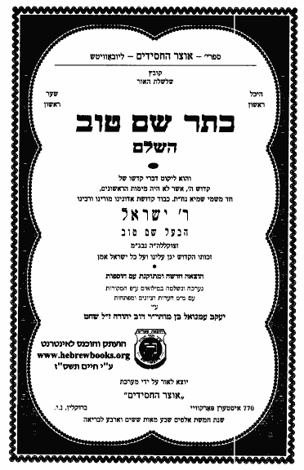
שוֹרֶשׁ נִשְׁמָתוֹ
שֶׁל הַבַּעַל שֵׁם טוֹב
בס"ד

רַבּוֹ שֶׁל הַבַּעַל שֵׁם טוֹב הָיָה רַבִּי אָדָם בַּעַל שֵׁם.
בְּאַחַד הַיָּמִים צִיוָה עַל הַבַּעַל שֵׁם טוֹב לְהַפְסִיק לִהְיוֹת נִסְתָּר וּלְהִתְגַּלּוֹת בְּתוֹךְ עַם יִשְׂרָאֵל, הַבַּעַל שֵׁם טוֹב בַּתְּחִלָּה סֵרַב וְרָצָה לִשְׁמֹר עַל סוֹדוֹ, בִּגְלַל שֶׁהָיָה עָנָו וְצָנוּעַ בִּמְיֻחָד.
רַבּוֹ גִּלָּה לוֹ שֶׁאֵין לוֹ בְּרֵרָה וְזוֹ שְׁלִיחוּתוֹ, וְאָז גִּלָּה לַבַּעַל שֵׁם טוֹב אֵת שֹׁרֶשׁ נִשְׁמָתוֹ:

בִּשְׁנַת שֶׁלֶ"ג (1573), חַי בְּעִיר הַקֹּדֶשׁ צְפַת, יְהוּדִי אֶחָד שֶׁיָּכֹל הָיָה רַק לְהִתְפַּלֵּל, אַךְ תָּמִים הָיָה בְּמַעֲשָׂיו וְהִצְנִיעַ לֶכֶת כָּל יָמָיו. פַּעַם אַחַת בַּלַּיְלָה, אַחֲרֵי שֶׁגָּמַר לוֹמַר "תִּקּוּן חֲצוֹת", שָׁמַע דְּפִיקוֹת בַּדֶּלֶת, וּכְשֶׁהוּא שָׁאַל מִי שָׁם? עֲנֵה לוֹ קוֹל "אֱלִיָהוּ הַנָּבִיא". הַיְּהוּדִי הַתָּמִים פָּתַח אֶת הַדֶּלֶת, אֱלִיָהוּ הַנָּבִיא נִכְנָס וְכֹל הַבַּיִת נִתְמַלֵּא בְּאוֹר, אֱלִיהוּ הַנָּבִיא פָּנָה אֶל הַיְּהוּדִי וְאָמַר לוֹ:
מִן הַשָּׁמַיִם שָׁלְחוּ אוֹתִי אֵלֶיךָ, לִלְמֹד אִתְּךָ סוֹדוֹת הַתּוֹרָה הַנִּפְלָאִים, וְהַכֹּל בִּזְכוּת הַצִדְקוּת וְהַתְּמִימוֹת שֶׁלְּךָ, אַךְ יֵשׁ לִי תְּנַאי אֶחָד אֵלֶיךָ: עָלֶיךָ לְגַלּוֹת לִי מָה עָשִׂיתָ בְּיוֹם הַבַּר מִצְוָה שֶׁלְּךָ שֶׁבִּגְלַל זֶה פָּסְקוּ בַּשָּׁמַיִם שֶׁאַתָּה זַכַּאי לָדַעַת אֶת הַסּוֹד הַנַעָלֵה הָזָה.

הַיְּהוּדִי הַצְפַתִּי עָנָה לֶאֱלִיָהוּ בִּתְמִימוּת: כָּל חַיַּי חָשַׁקְתִּי לָדַעַת וְלִלְמֹד תּוֹרָה, אַךְ מָה שֶׁעָשִׂיתִי בְּבַר הַמִּצְוָה – עָשִׂיתִי לִכְבוֹדוֹ שֶׁל הַקָּדוֹשׁ בָּרוּךְ הוּא בִּלְבַד, וְלָמָּה שֶׁאֲנִי אֲסַפֵּר זֹאת לַאֲחֵרִים, כָּךְ לִמֵּד אוֹתִי אָבִי. רְצוֹנִי גָּדוֹל עַד מְאוֹד לָדַעַת סִתְּרֵי תּוֹרָה אַךְ גַּם אִם בִּגְלַל זֶה אֱלִיָהוּ הַנָּבִיא לֹא יְגַלֶּה לִי דָּבָר – בְּצַעַר רָב הַקַבֵּל זֹאת, כִּי אוֹתִי חִנְּכוּ שֶׁיְּהוּדִי עוֹשֶׂה מִצְוָה הוּא צָרִיךְ לְהַחְבִּיא זֹאת מֵאֲחֵרִים וְלַעֲשׂוֹת זֹאת לִכְבוֹדוֹ שֶׁל הַקָּדוֹשׁ בָּרוּךְ הוּא לְבַדּוֹ.
אֱלִיָהוּ הַנָּבִיא הָלַךְ וְחָזַר לְמַעְלָה, וּבַשָּׁמַיִם נַעֲשָׂה רַעַשׁ מְאֹד גָּדוֹל מֵהַתְּמִימוּת שֶׁל הַיְּהוּדִי שֶׁמַּעֲדִיף שֶׁאֱלִיָהוּ הַנָּבִיא לֹא יְלַמֵּד אוֹתוֹ, וְהָעִקָּר שֶׁהַמִּצְווֹת שֶׁעוֹשֶׂה יִהְיוּ אַךְ וְרַק לִכְבוֹדוֹ שֶׁל הַקָּדוֹשׁ בָּרוּךְ הוּא, וְלָכֵן פָּסְקוּ לְמַעֲלָה שֶׁאֱלִיָהוּ יִתְגַּלֶּה פַּעַם נוֹסֶפֶת וְיִלְמַד עִם הַיְּהוּדִי תּוֹרָה וְסוֹדוֹת נִסְתָּרִים, וְכַמּוּבָן, לְלֹא שׁוּם תְּמוּרָה.

הָאִישׁ הַפָּשׁוּט הַזֶּה נַעֲשָׂה בְּמֶשֶׁךְ הַזְּמַן צַדִּיק וְיָחִיד בְּדוֹרוֹ, מִבְּחִינַת הַיְּדִיעוֹת, אַךְ אַף-עַל-פִּי-כֵן הִמְשִׁיךְ לְהַצִּיג אֶת עַצְמוֹ כִּיהוּדִי פָּשׁוּט וְאַף אֶחָד לֹא יָדַע מִגְּדֻלָּתוֹ וּקְדֻשָּׁתוֹ.

וַיְהִי הַיּוֹם וְאוֹתוֹ יְהוּדֵי נִפְטַר וְאַחֲרֵי דִּין וּדְבָרִים לְמַעְלָה הֻחְלַט שֶׁלַּמְרוֹת הֱיוֹתוֹ צַדִּיק גָּדוֹל, אַךְ בִּגְלַל שֶׁשָּׁמַר אֶת כֹּל סוֹדוֹת הַתּוֹרָה לְעַצְמוֹ, עָלָיו לָרֶדֶת בַּשֵּׁנִית לָעוֹלָם הָזָה וְיַכְרִיחוּ אוֹתוֹ לְהִתְגַּלּוֹת, מָה שֶׁלֹּא הָיָה בַּפַּעַם הַקּוֹדֶמֶת, וְהוּא יָפִיץ וִיפַרְסֵם דֶּרֶךְ חֲדָשָׁה בַּעֲבוֹדַת הַשֵּׁם וְעַל יָדוֹ יוּכַן הָעוֹלָם כֻּלּוֹ לִקְרַאת בִּאַתּ מָשִׁיחַ צִדְקֵנוּ.

סִיֵּם אֶת דְבַרָיו רָבּוֹ שֶׁל הַבַּעַל שֵׁם טוֹב וְאָמַר, נִשְׁמָתוֹ שֶׁל יְהוּדִי זֶה הִיא נִשְׁמָתְךָ- הַבַּעַל שֵׁם טוֹב. וְעַל כֵן עָלֶיךָ לְהִתְגַּלּוֹת בָּעוֹלָם וּלְפַרְסֵם אֶת הַתּוֹרָה שֶׁגִּלּוּ לְךָ מֵהַשָּׁמַיִם.
אָז הֵבִין הַבַּעַל שֵׁם טוֹב שֶׁעָלָיו לַהִתְגַּלּוּת וּלְהָפִיץ אֶת תּוֹרַת הַחֲסִידוּת בְּתוֹךְ כָּל עַם יִשְׂרָאֵל

וְהָכֵן בְּאֶחָד הַזְּמַנִּים שֶׁעָשָׂה הַבַּעַל שֵׁם טוֹב עַלִיָתּ נְשָׁמָה לַשָּׁמַיִם, הִגִּיעַ לְהֵיכַל הַמָּשִׁיחַ וְשָׁאַל אוֹתוֹ: "אֵי מָתַי כְּאַתִּי מַר- מָתַי אֲדוֹנִי מַגִּיעַ?"
וְעָנָה לוֹ הַמָּשִׁיחַ: "לִכְשֵׁיַפוּצוּ מַעָיַנוֹתֵּךָ", שֶׁתּוֹרַת הַחֲסִידוּת תִּתְפַּרְסֵם בְּכָל מָקוֹם, אָז הַגִּיעַ לִגְאֹל אֶת עַם יִשְׂרָאֵל.
וּמֵאָז וְעַד הַיּוֹם תּוֹרַת הַחֲסִידוּת מִתְפַּרְסֶמֶת וּמַצִּילָה נְשָׁמוֹת רַבּוֹת וּמְקָרֶבֶת אוֹתָם לְאֲבִיהֶם שֶׁבַּשָּׁמַיִם, וּמְקָרֶבֶת אֶת הַגְּאֻלָּה שֶׁתַּגִּיעַ בְּקָרוֹב מַמָּשׁ.

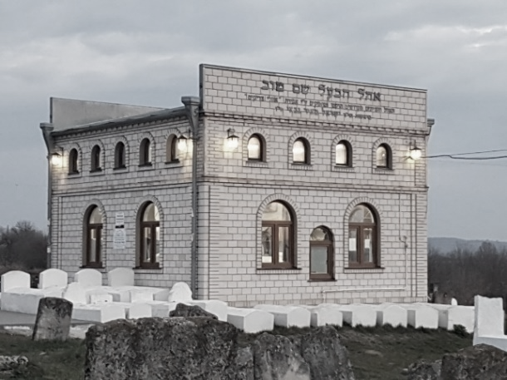
עֲנֵה עַל הַשְּׁאֵלוֹת:
- הֵיכָן גָּר הַיְּהוּדִי הַתָּמִים?
הַקֵּף תְּשׁוּבָה נְכוֹנָה:
יְרוּשָׁלַיִם טְבֶרְיָה צְפַת חֶבְרוֹן

- מָה הַתְּנַאי שֶׁאָמַר אֱלִיָהוּ לַיְּהוּדִי כְּדֵי שֶׁיְּגַלֶּה לוֹ סוֹדוֹת תּוֹרָה? __________________________________________________________________________________________________________________________________________

- לָמָּה הַיְּהוּדִי לֹא הִסְכִּים לְגַלּוֹת אֶת סוֹדוֹ? ________________________________________________________________________________________________________________________________________________________________________________________

- הַאִם כָּעֲסוּ בַּשָּׁמַיִם עַל הַיְּהוּדִי שֶׁלֹּא הִקְשִׁיב לֶאֱלִיהוּ הַנָּבִיא? __________________________________________________________________________________________________________________________________________

- מַדּוּעַ חָזַר הַיְּהוּדִי שׁוּב לָעוֹלָם וְלֹא נִכְנַס לְגַן עֵדֶן? __________________________________________________________________________________________________________________________________________
- בְּמָה אַתָּה יָכֹל לַעֲזֹר לַהֲפָצַת הַמַּעְיָנוֹת וְלֵקִּרוּב הַגְּאֻלָּה ________________________________________________________________________________________________________________________________________________________________________________________

